Grafice si discutii

Antrenarea inidivizilor s-a facut pe un subset de 10% din datele de antrenare iar pentru evaluarea finala a fitness-ului s-au utilizat datele de test. Daca nu este precizat altfel, in majoritatea cazurilor populatia este de 20 de indivizi iar elita pastrata din generatia anterioara reprezinta 15% din acestia. Numarul de neuroni de pe un strat poate fi de maxim 7 biti iar probabilitatea de mutatie a unui bit este de 0.1. Astfel, evolutia celei mai bune solutii in functie de acuratetea pe datele de test se modifica dupa cum urmeaza:

* Maxim un strat ascuns:

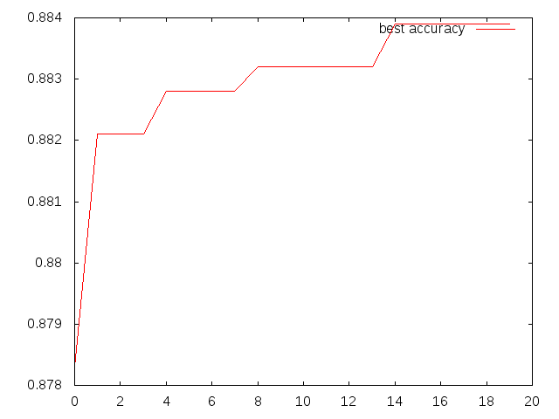

Dupa 15 generatii deja individul cel mai bun nu a putut fi intrecut, ramanand constant in varf.

Configuratia acestuia este de un strat cu 78 de neuroni si functia identitate.

Imagini reconsituite pe parcursul evolutiei de individul cel mai bun:

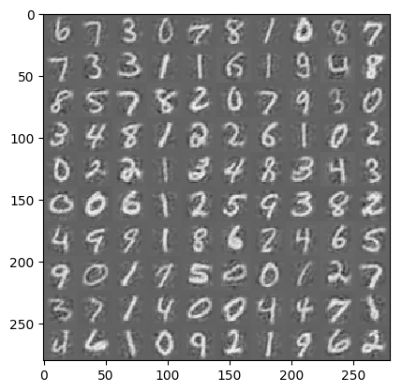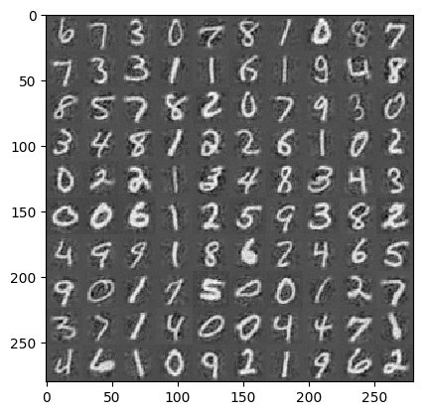

Iteratia 0 Iteratia 4

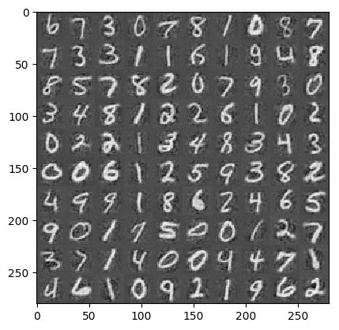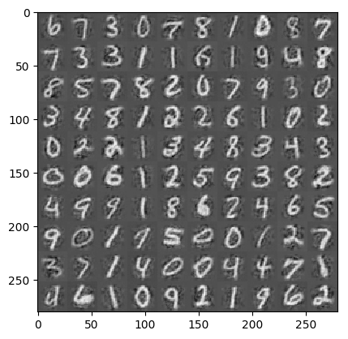

Iteratia 7 Iteratia 17

Reconstructiile nu difera mult si sunt destul de lizibile, doar cu o claritate mai proasta decat imaginile originale.

* Maxim un strat si probabilitatea de mutatie 0.2

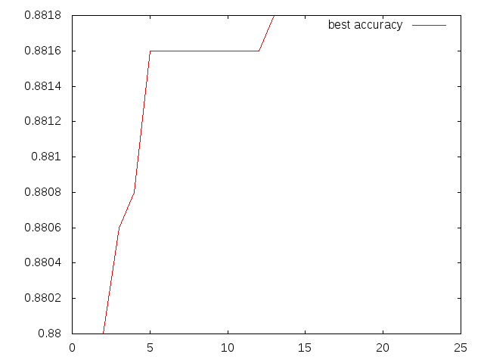

In acest caz solutia buna este gasita mult mai repede datorita factorului de explorare mai mare generat de probabilitatea de mutatie. Astfel, numai dupa 6 iteratii de ajunge la o acuratete de 88.16%, apoi urcand foarte putin pana la 88.18%. Probabilitatea de mutatie mai mare a dus la o diversitate mai mare in populatie. Pentru o populatie mica acest lucru a avantajat deoarece s-a gasit mai repede o solutie buna, insa ar fi putut sa duca si la solutii foarte proaste in alte cazuri.

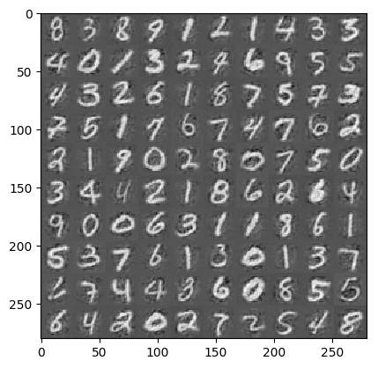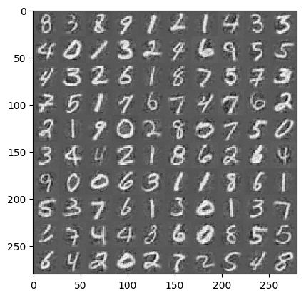

Iteratia 1 Iteratia 23

* Maxim un strat cu numar de neuroni pe 9 biti

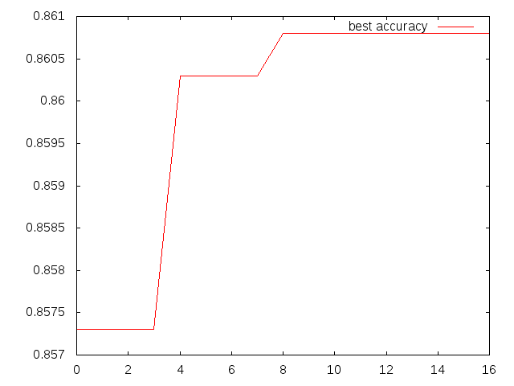

Cea mai buna solutie gasita de algoritmul genetic este aceeasi dupa 10 iteratii si e asemanatoare cu cea din primul caz: un strat cu 70 de neuroni si functia identitate.

Reconstructia imaginilor:

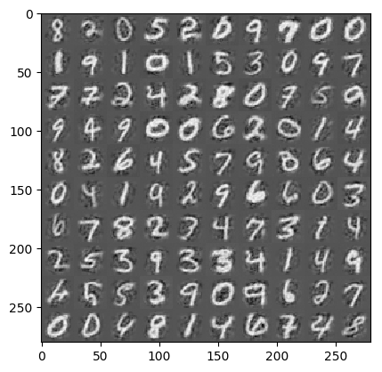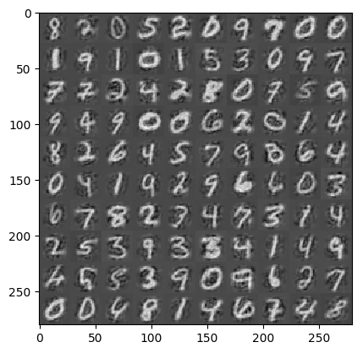

Iteratia 1 Iteratia 5

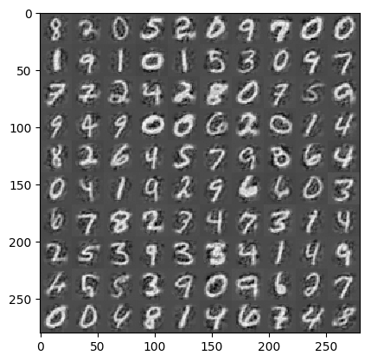

Iteratia 15

* Maxim 3 straturi ascunse

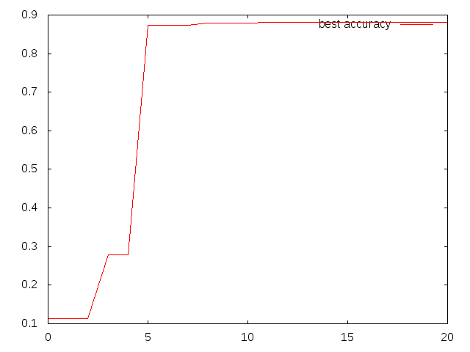

Acuratetea este mai buna decat pana acum dar cel mai bun individ are tot un singur strat, de 84 de neuroni si functia identitate. Probabil ca aceasta solutie a fost gasita acum deoarece fiind mai multe straturi posibile s-au generat combinatii mai diferite in cadrul unei populatii asa mici.

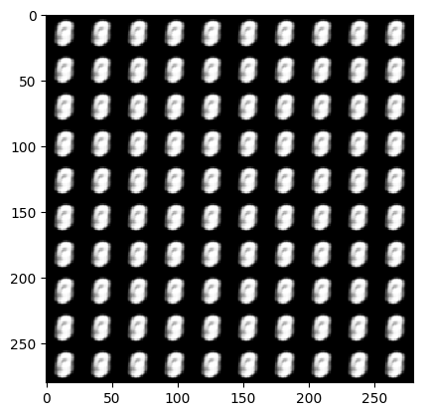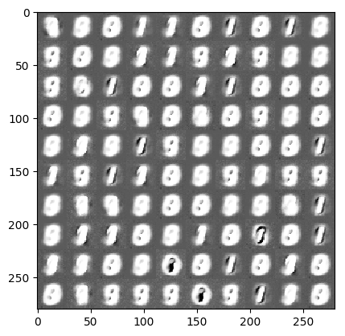

Iteratia 1 Iteratia 4

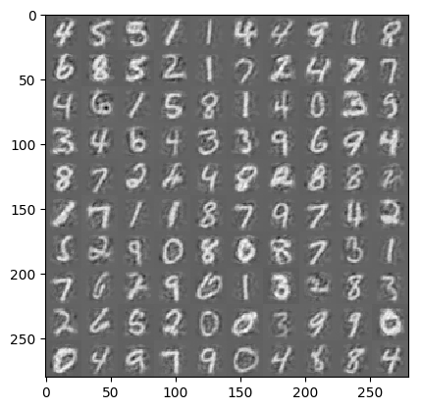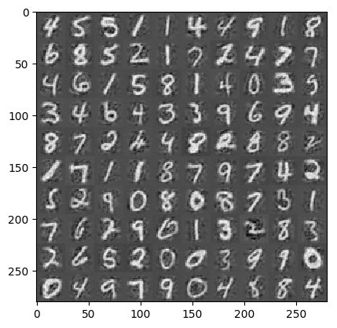

Iteratia 7 Iteratia 20

* Maxim 3 straturi ascunse si populatie de 50 de indivizi

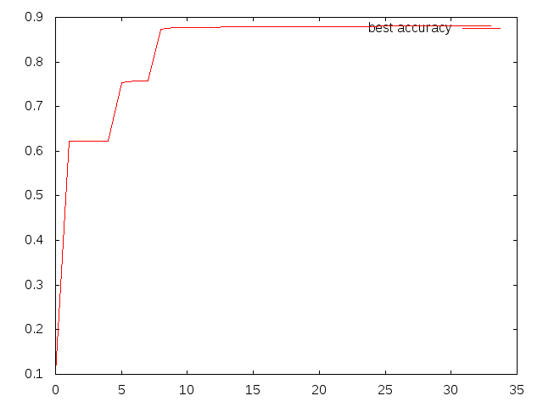

Se observa ca si in acest caz algoritmul converge la o solutie asemanatoare cu cea anterioara insa putin mai lent pentru ca numarul de indivizi e mai mare. Asta dovedeste ca algoritmul a putut gasi o solutie optima si cu o populatie mica si cu una mai mare pentru maxim 3 straturi, deoarece lungimea individului a permis asta. Pentru un numar mai mare de straturi cu siguranta dimensiunea populatiei este vitala pentru a gasi o solutie buna.

In acest caz algoritmul a ales cel mai bun individ ca fiind cu un singur strat ascuns de 179 neuroni.

Reconstructia imaginilor:

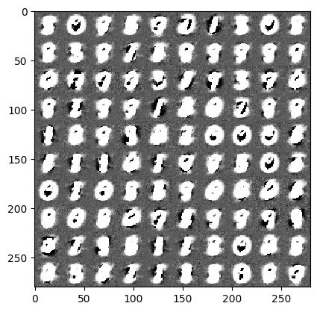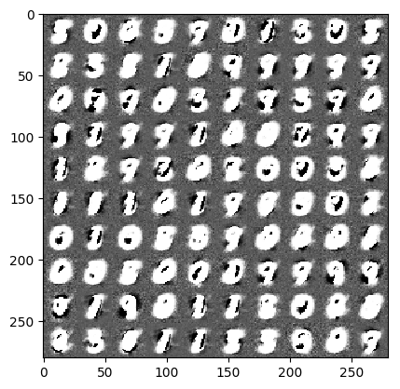

Iteratia 1 Iteratia 4

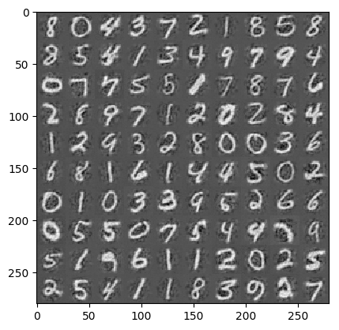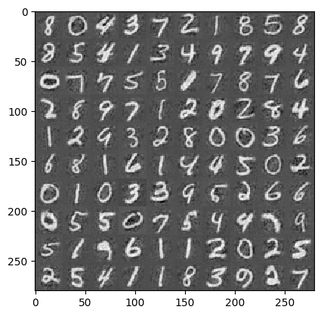

Iteratia 8 Iteratia 33

* Maxim 5 straturi

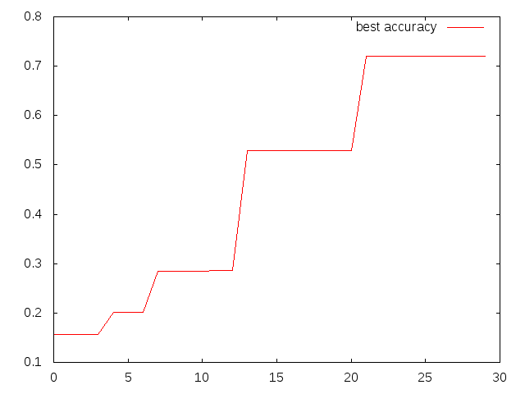

Dupa 23 de iteratii solutia a ramas constanta si anume la o configuratie de 3 straturi ascunse de 10, 126 si 10 neuroni cu functia identitate. Solutia este mai proasta decat cele anterioare din cauza dimensiunii mici a populatiei care nu permite prea multe combinatii o data ce cateva solutii bune au fost gasite.

Reconstructia imaginilor:

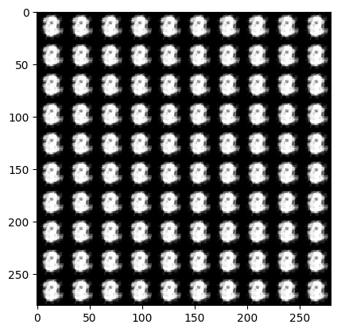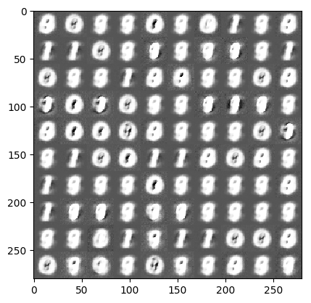

Iteratia 0 Iteratia 7

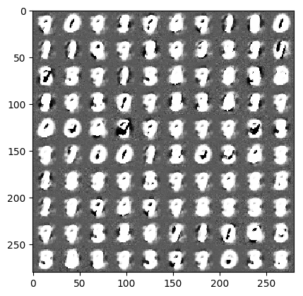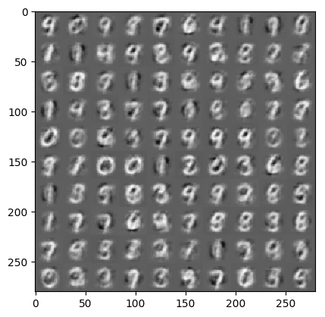

Iteratia 17 Iteratia 24

* Maxim 7 straturi ascunse

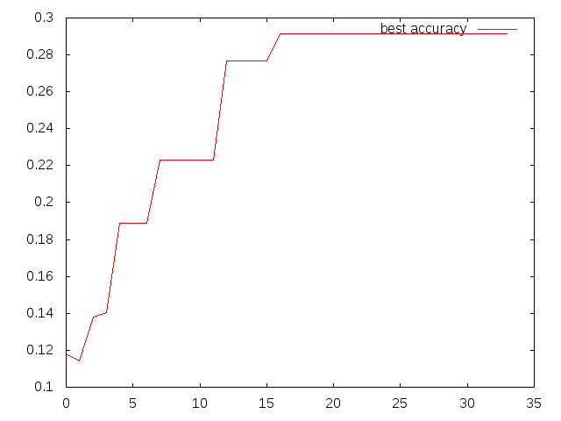

Pentru 7 straturi populatia evolueaza foarte greu doar cu 20 de indivizi iar cea mai buna solutie are rezultate proaste deoarece algoritmul converge catre o solutie care nu e buna. Lungimea unui individ fiind destul de mare, in acest caz 56, dimensiunea populatiei trebuie sa fie destul de mare incat sa permita existenta unei game largi de indivizi diferiti, ceea ce nu se intampla si aici.

Reconstructia imaginilor:

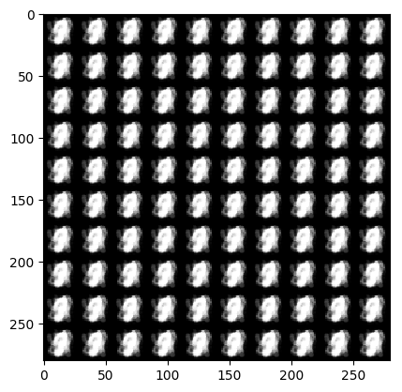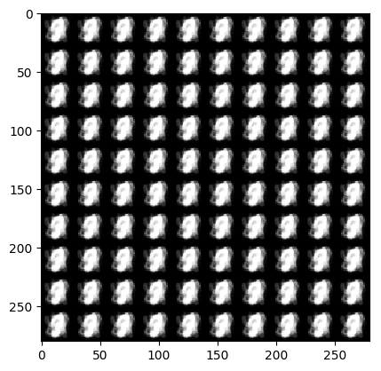

Iteratia 0 Iteratia 33